App Residencia Aerodynamics - Plataforma Integral de Gestión
Este documento presenta una visión exhaustiva de la plataforma desarrollada para la Residencia Aerodynamics. Se detallan todas las funcionalidades implementadas que permiten digitalizar, automatizar y gestionar el 100% de las operativas del alojamiento.

1. Dashboard Global y Centro de Mando
Un panel de control en tiempo real diseñado para la Dirección y Administración. Proporciona estadísticas vitales de un solo vistazo: alumnos activos en la instalación, progreso de las tareas de limpieza del día en curso, número de incidencias abiertas y recibos pendientes de cobro.
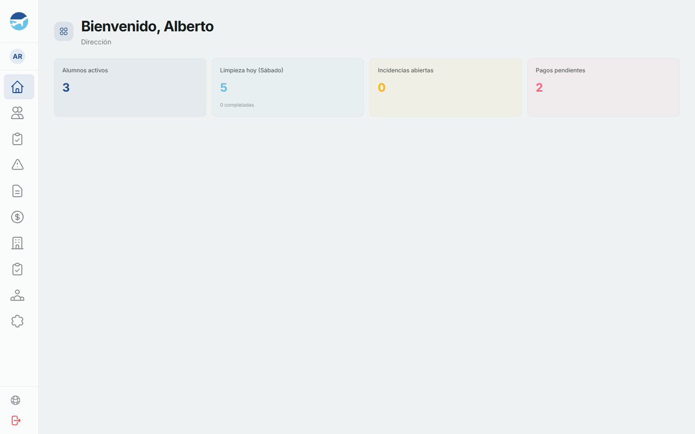

2. Gestión Integral de Alumnos
El módulo central de la residencia. Permite realizar altas y bajas de estudiantes, asignarles habitaciones disponibles, vincular sus contratos de alojamiento, definir sus cuotas y controlar si tienen acceso permitido a sus habitaciones. Todo el ciclo de vida del alumno queda registrado y centralizado.
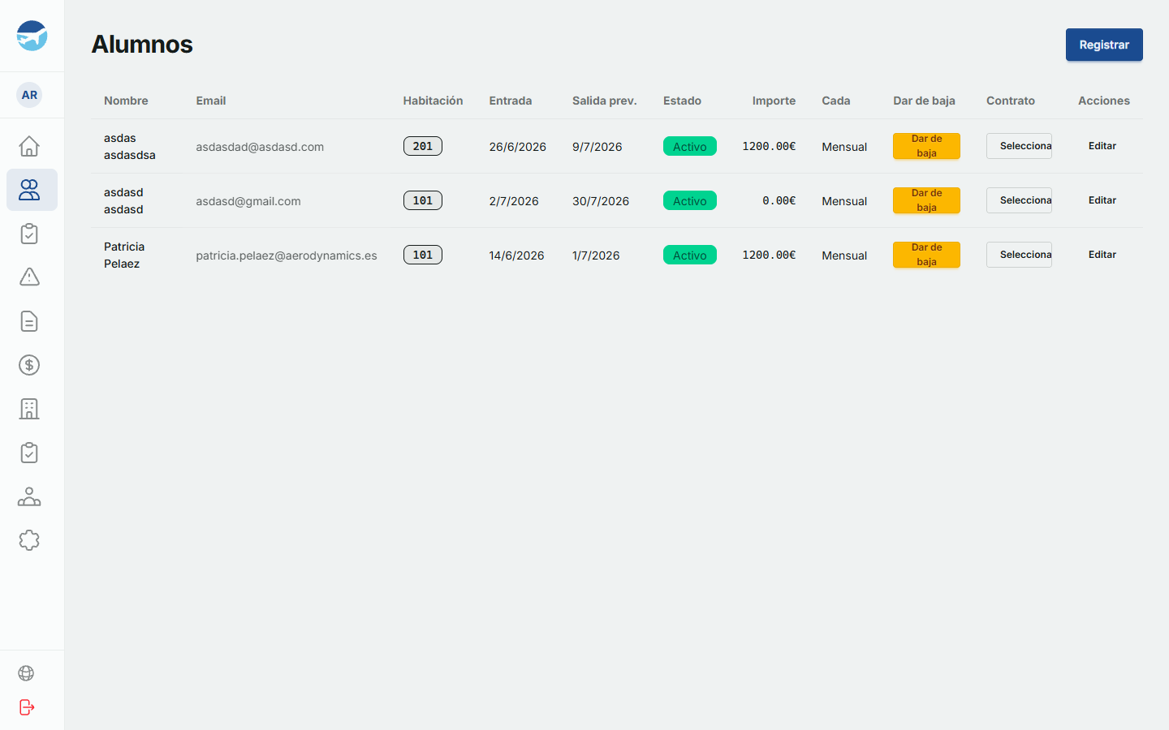

3. Sistema Avanzado de Limpieza
Revoluciona el mantenimiento de las instalaciones mediante 'bloques de limpieza'. Permite planificar qué habitaciones y zonas comunes se limpian cada día y en qué horarios. Además, el personal cuenta con checklists específicos y recibe avisos automáticos de ausencia de los alumnos para no molestarles.
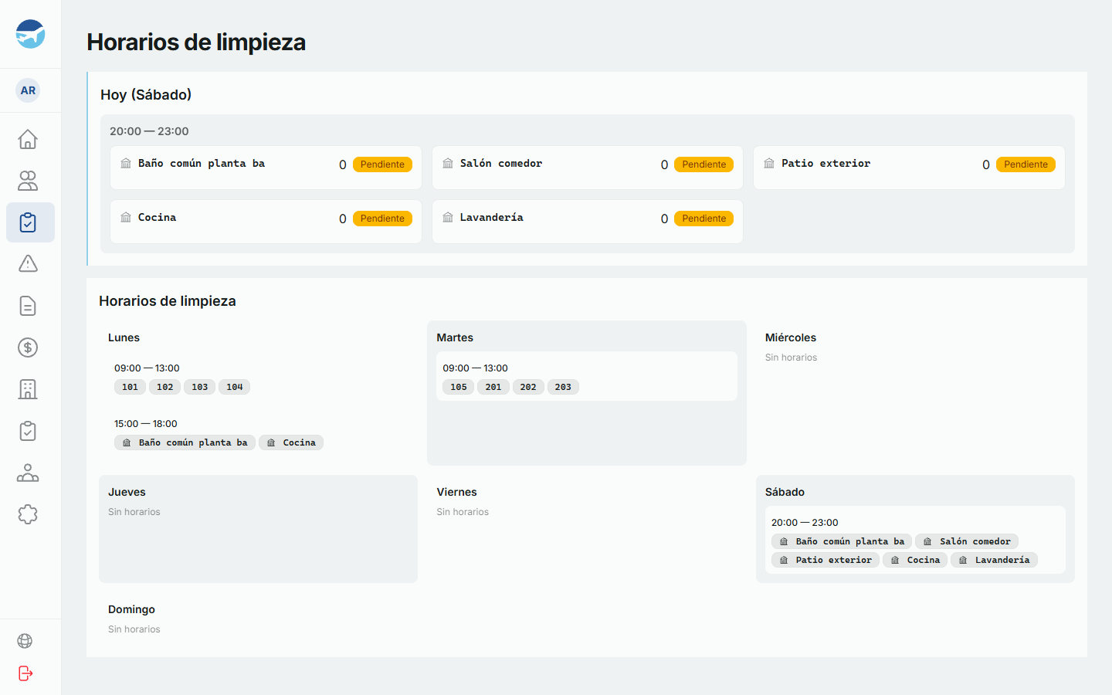

4. Gestión y Resolución de Incidencias
Un canal de comunicación directo entre estudiantes y el equipo de mantenimiento. Los alumnos pueden reportar daños en sus habitaciones o en zonas comunes. El equipo administrativo clasifica la urgencia, asigna a un responsable y hace el seguimiento (Reportada, En curso, Resuelta, Cerrada).
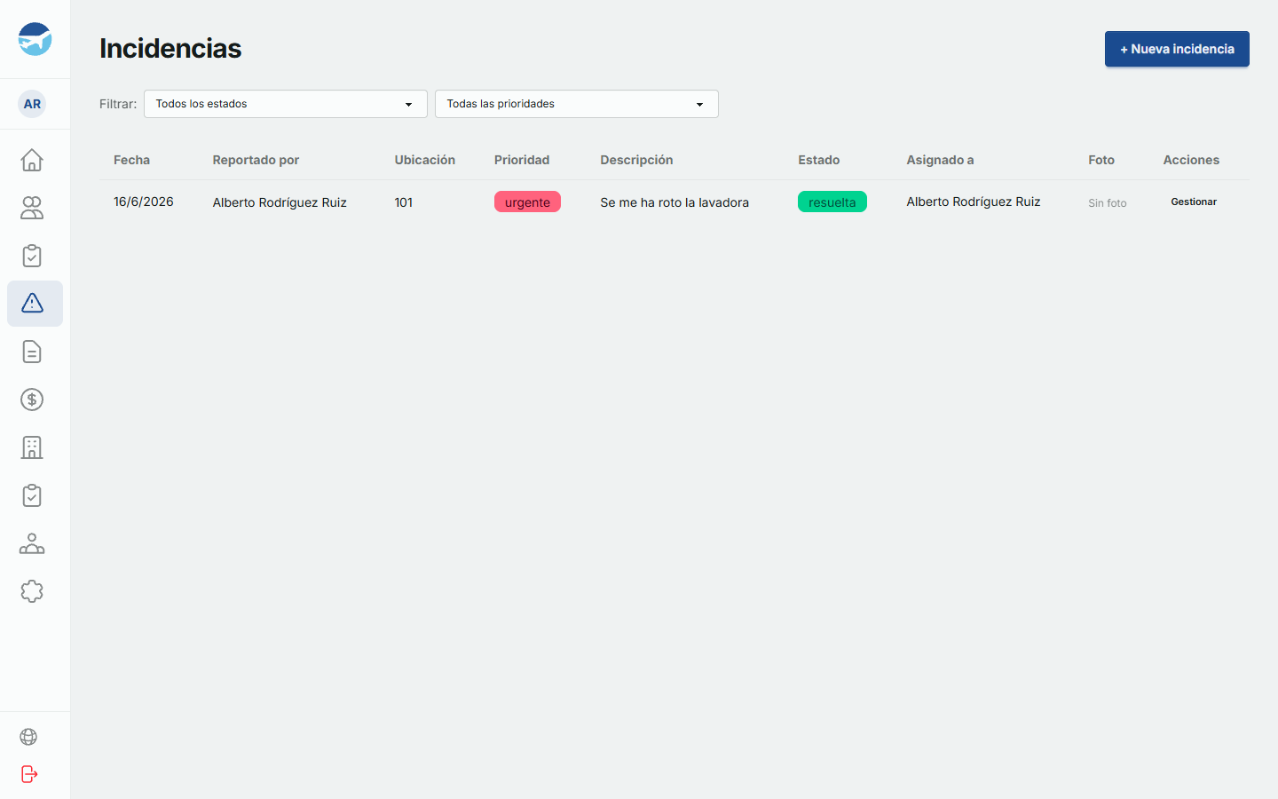

5. Horarios de Servicios
Una cartelera digital interactiva. Desde aquí se comunican los horarios de todos los servicios asociados: transporte, comedor, cafetería, uso de instalaciones y más. El sistema los organiza visualmente por días de la semana para que la información esté clara tanto para staff como para residentes.
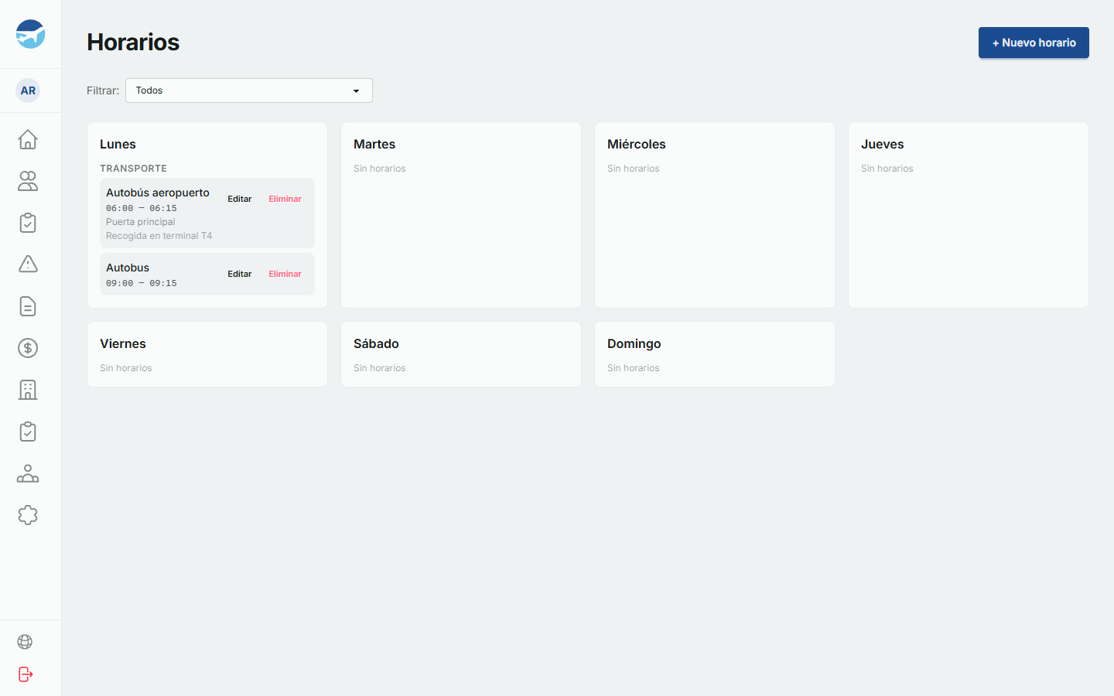

6. Repositorio Documental
Un disco en la nube privado para la residencia. Facilita la subida de documentos asociados a cada estudiante (contratos escaneados, DNI, justificantes médicos, partes, recibos). Cada documento es categorizado y asegurado, permitiendo a los estudiantes descargar sus propios archivos cuando los necesiten.
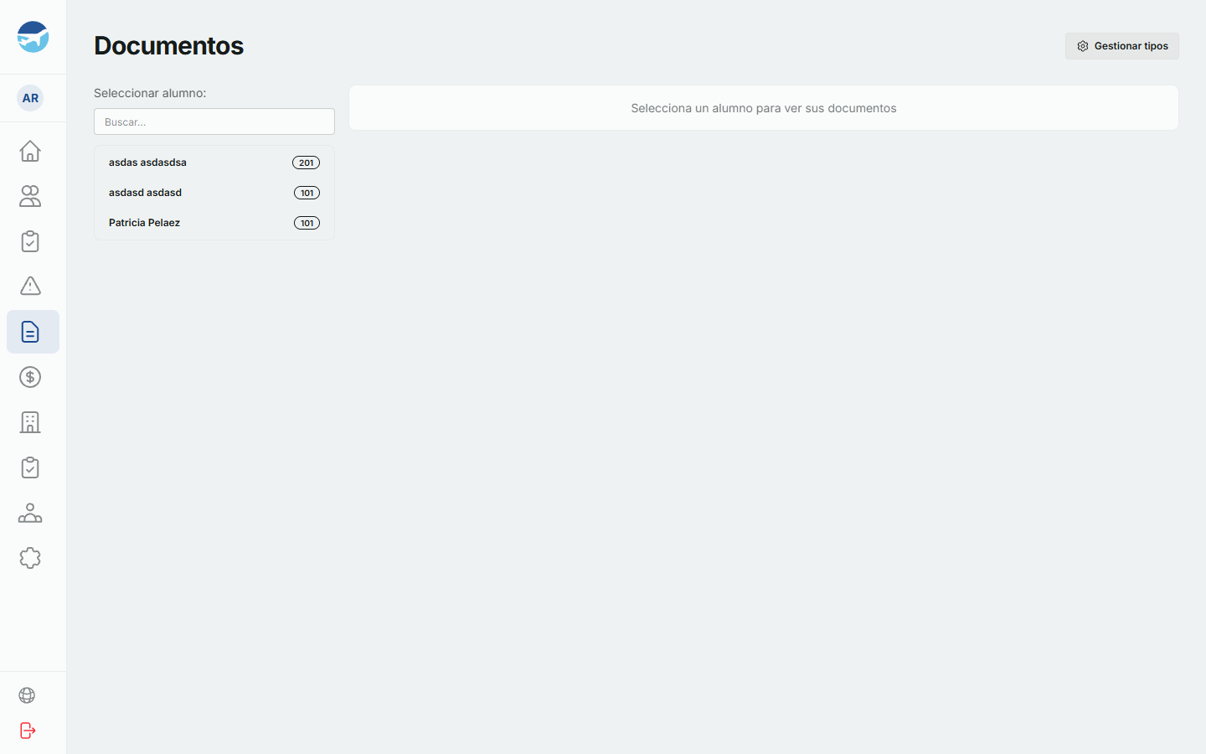

7. Pagos y Facturación Periódica
Módulo financiero que automatiza la tesorería de la residencia. Destaca su potente motor de 'Generación de Recibos': con un par de clics, se pueden generar los recibos mensuales, trimestrales o anuales para todos los alumnos. Se visualizan deudores, vencimientos y estados de cobro.
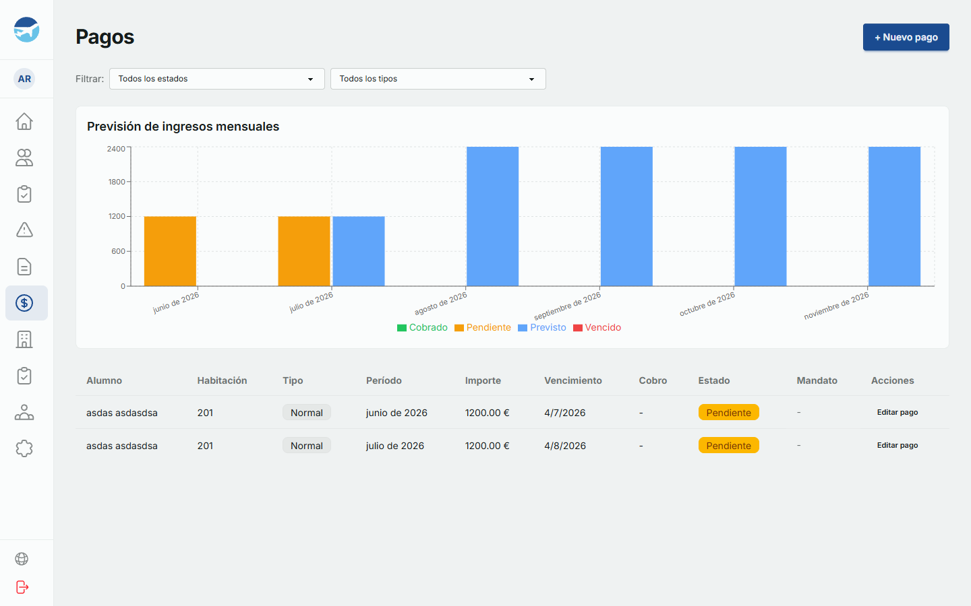

8. Gestión de Habitaciones y Espacios
Visualización rápida de todo el bloque de alojamiento. Permite dar de alta nuevas habitaciones, ver cuáles están libres u ocupadas, y mantener organizado el inventario de estancias.
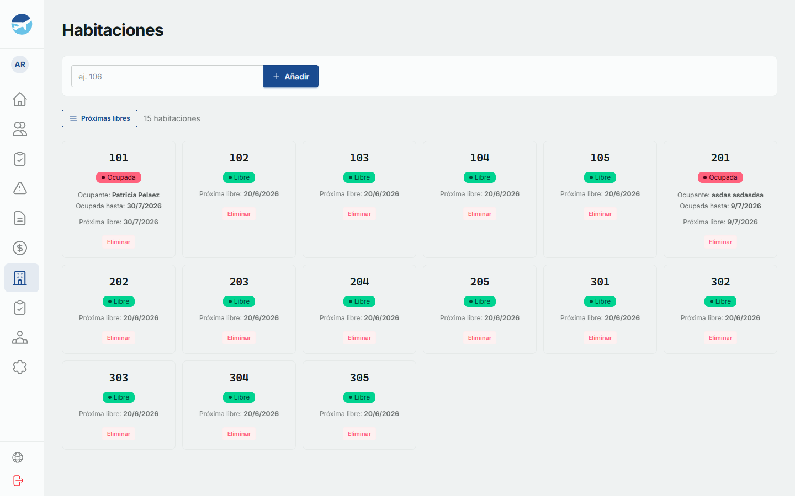

9. Control de Inventario y Almacén
Mantiene un registro exacto de los bienes de la residencia. Permite crear un catálogo de artículos (camas, armarios, papeleras) y asignar existencias a habitaciones específicas, a zonas comunes, o mantenerlas en un almacén general. Si se mueve mobiliario, el sistema registra el traslado.
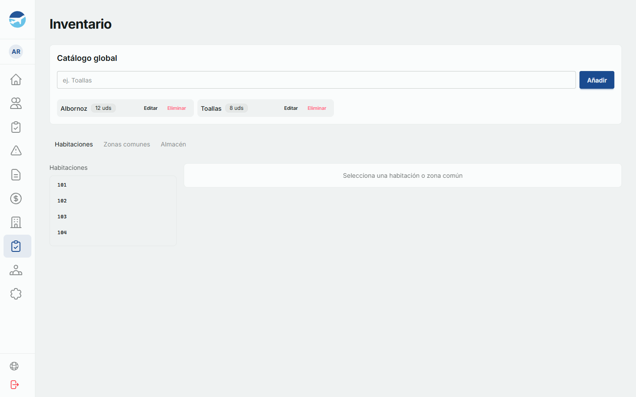

10. Configuración Central y Checklists
El corazón del sistema. Aquí el administrador configura las zonas comunes, los tipos de documentos, los bloques horarios, y lo más importante: los Checklists de Alta y Baja. Estos checklists garantizan que ningún trabajador olvide los pasos obligatorios (entregar llaves, firmar normas, revisar habitación) al registrar o despedir a un estudiante.
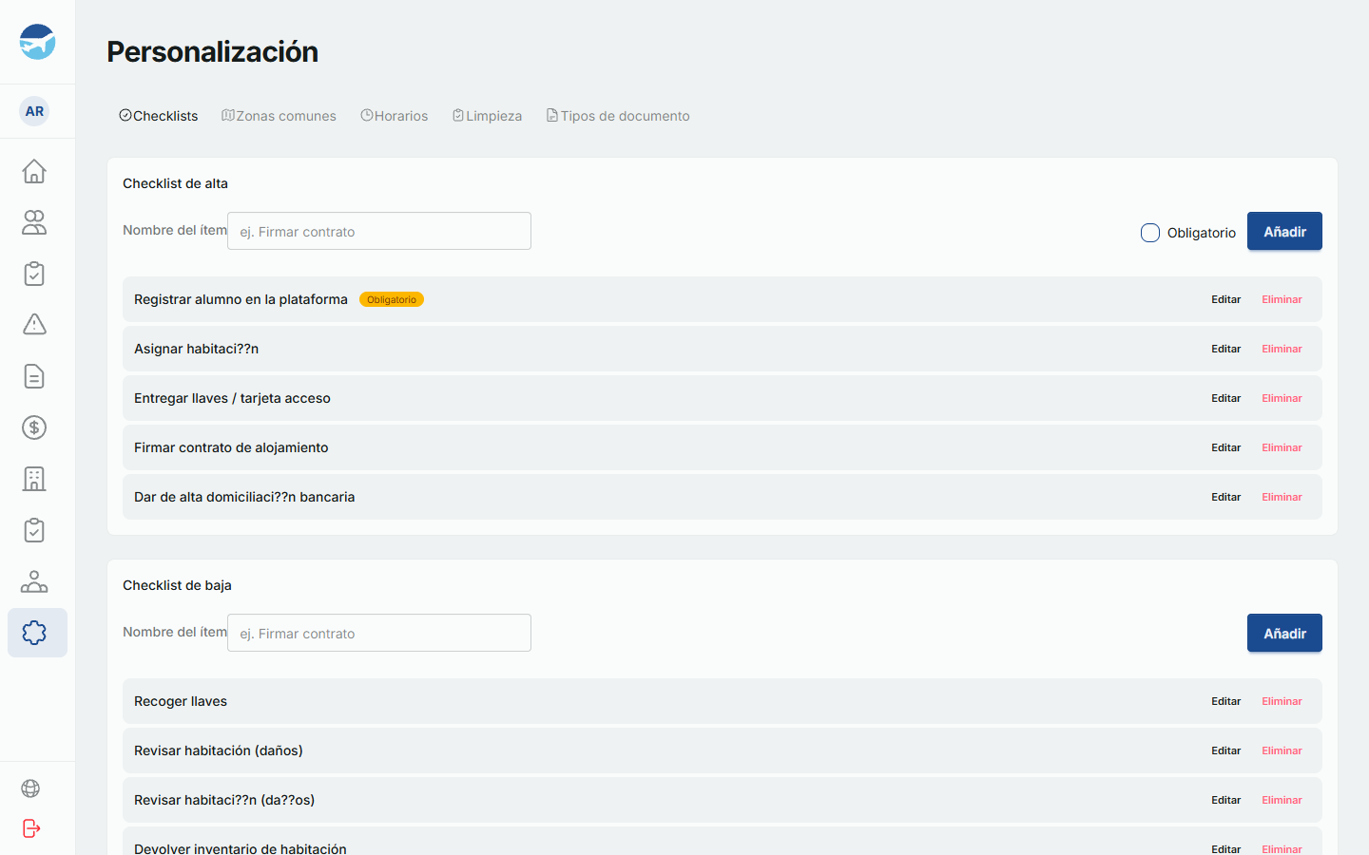

11. Administración de Usuarios y Seguridad
Gestión estricta de accesos. Permite invitar a nuevos empleados (Dirección, Administración, Limpieza). La plataforma limita automáticamente lo que cada trabajador puede ver o modificar, protegiendo los datos confidenciales de la residencia.
